THB03 เกาะล้าน-พัทยาฮาเฮ .. วิทเดอะแก๊งค์ 2 วัน 1 คืน

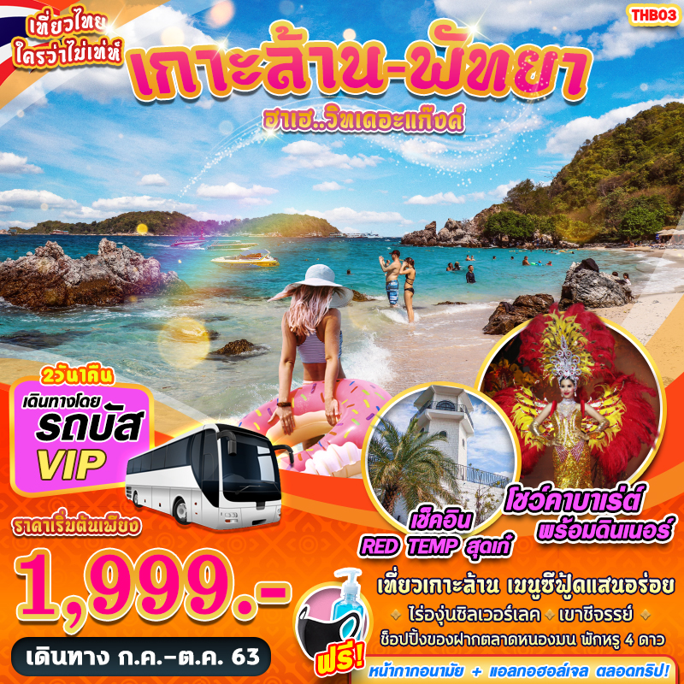

มาตราการดูแลป้องกัน การติดเชื้อโควิด-19
- ตรวจวัดอุณหภูมิก่อนการเดินทาง
- ฉีดพ่นฆ่าเชื้อภายในยานพาหนะ ก่อนให้บริการทุกครั้ง
- โต๊ะอาหาร มีการจัดที่นั่งแบบเว้นระยะห่าง ใช้ช้อนกลาง (Social Distancing)
- บริการหน้ากากอนามัยชนิดผ้า ท่านละ 1 อัน
- จุดบริการ แอลกอฮอล์ล้างมือประจำรถบัส ตลาดการเดินทาง
- จัดผังที่นั่ง ตามมาตราการป้องกัน COVID-19 ของกระทรวงการท่องเที่ยวแห่งประเทศไทย
DAY 1 : กรุงเทพฯ – พัทยา ท่าเรือแหลมบาลีฮาย – เกาะล้าน – ท่าเรือแหลมบาลีฮาย (-/L/D)
07.00 น. คณะพร้อมกัน ณ ปั้มปตท. กม.25 ถนนพหลโยธิน แขวงสายไหม เขตสายไหม กทม. (google map : https://goo.gl/maps/NddsaJaY2v3M82DX8) โดยมีเจ้าหน้าที่ของบริษัทฯ คอยให้การต้อนรับ อำนวยความสะดวกในการลงทะเบียนเพื่อรับหน้ากากอนามัยแบบผ้า บริการจุดเช็คอุณหภูมิร่างกายก่อนการเดินทาง และมัคคุเทศก์คอยให้คำแนะนำมาตราการการป้องกัน COVID-19 ก่อนออกเดินทาง (พ่นฆ่าเชื้อยานพาหนะ และตรวจเช็คอุณหภูมิพนักงานคบขับรถก่อนการเดินทาง )
*กรุณาเผื่อเวลาในการเดินทางมายังจุดนัดหมาย เนื่องจากรถออกเดินทางตามเวลา หากท่านมาไม่ทันเวลานัดหมาย ทางบริษัทขอสงวนสิทธิ์ในการไม่คืนค่าใช้จ่ายใดๆ ทั้งสิ้น
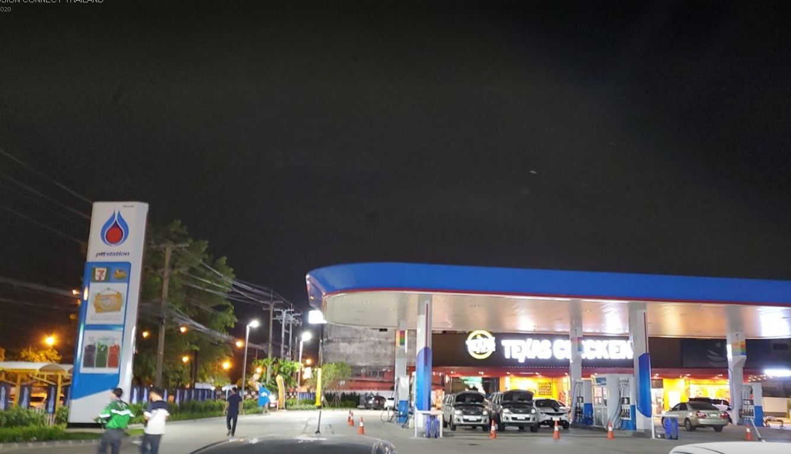
Google map: ปั้ม ปตท. กม.25 ถ.พหลโยธิน

10.00 น. เดินทางถึง ท่าเรือแหลมบาลีฮาย
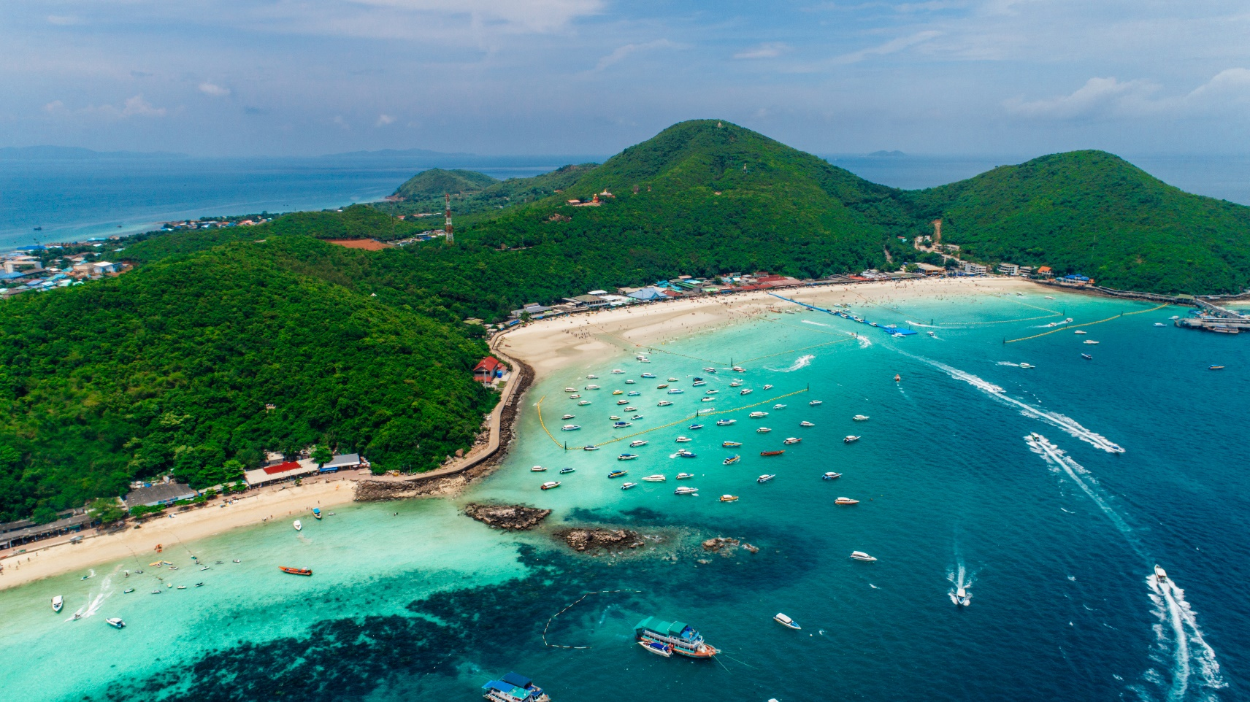
11.45 น. ลงเรือเพื่อเดินทางสู่ เกาะล้าน (หาดแสม) เป็นเกาะในอ่าวไทยอยู่ในเขตเมืองพัทยา จังหวัดชลบุรี แนบขนานกับหาดพัทยา ห่างจากฝั่งพัทยาเพียง 7 กิโลเมตร เป็นชายหาดที่นักท่องเที่ยวนิยมมาเล่นกีฬาทางน้ำ เช่น เรือลาก เรือสกี ดำน้ำดูปะการัง ลักษณะภูมิประเทศของเกาะล้านเป็นรูปห้าเหลี่ยมด้านไม่เท่า มีพื้นที่ประมาณ 3,500 ไร่ ความยาวของเกาะล้านจากทิศเหนือจรดทิศใต้ยาวประมาณ 4.65 กม. ส่วนที่มีความกว้างมากที่สุดสามารถวัดได้ประมาณ 2.15 กิโลเมตร

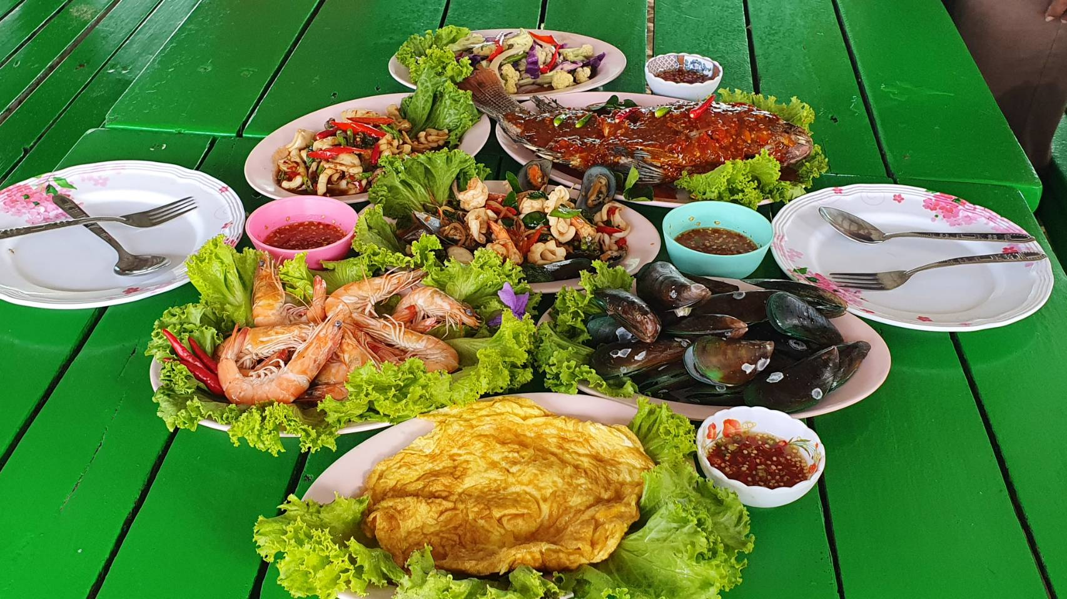
เที่ยง บริการอาหารกลางวัน ณ ร้านอาหารอนันต์ซีฟู้ด

1.กุ้งขาวลวกจิ้ม 2.ปลานิลทอดราดพริก 3.หอยแมลงภู่อบ
4.ทะเลผัดฉ่า 5.ต้มยำทะเล 6.ไข่เจียว
7.ผัดผักรวม 8.ผลไม้ตามฤดูกาล 9.ข้าวสวยและน้ำดื่ม

หลังทานอาหารอิสระให้ทุกท่านพักผ่อนเล่นน้ำบริเวณชายหาดตามอัธยาศัย จากนั้นสมควรแก่เวลานำท่านเดินทางกลับสู่ท่าเรือแหลมบาลีฮาย
*กรณีเกิดเหตุสุดวิสัยหรือสภาพอากาศไม่เอื้ออำนวยทำให้ไม่สามารถเดินทางไปเที่ยวเกาะล้านได้ จะทำการเปลี่ยนไปทานอาหารกลางวันที่โรงแรม LK Celestite และจัดบัตรเข้าชม เมืองจำลอง Mini Siam ทดแทน
15.00 น. ลงเรือเพื่อเดินทางกลับสู่ท่าเรือแหลมบาลีฮาย พัทยา
16.45 น. เดินทางถึงท่าเรือแหลมบาลีฮาย
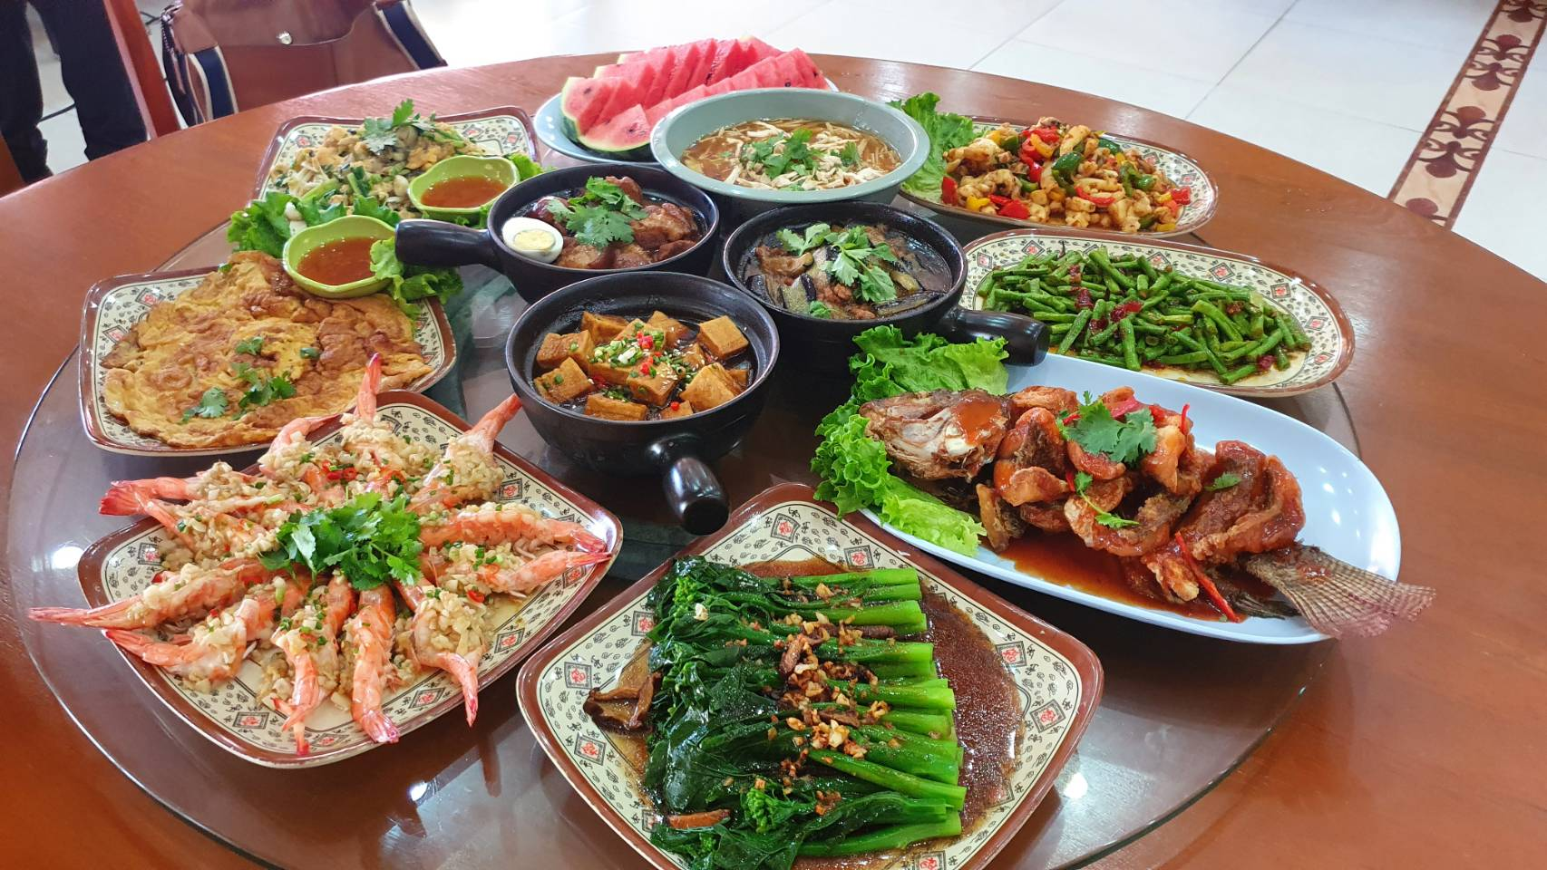
ค่ำ บริการอาหารค่ำ ณ ภัตตาคารส้มปั้น พิเศษ ชมการแสดงคาบาเร่ต์โชว์!!!

1.กุ้งนึ่งกระเทียม 2.ปลาทอดราดซอส
3.ปลาหมึกผัดพริกเผา 4.ซุปเต้าหู้หมูสับ
5.ออส่วนหอยนางรม 6.มะเขือม่วงผัดหมูสับหม้อดิน
7.ถั่วฝักยาวผัดพริกแห้ง 8.ไข่เจียว
9.ขาหมูตุ๋นน้ำแดง 10.คะน้าผัดน้ำมันหอย
11.เต้าหู้อบหม้อดิน 12.ผลไม้ตามฤดูกาล
13.ข้าวสวย 14.น้ำดื่มและน้ำแข็ง

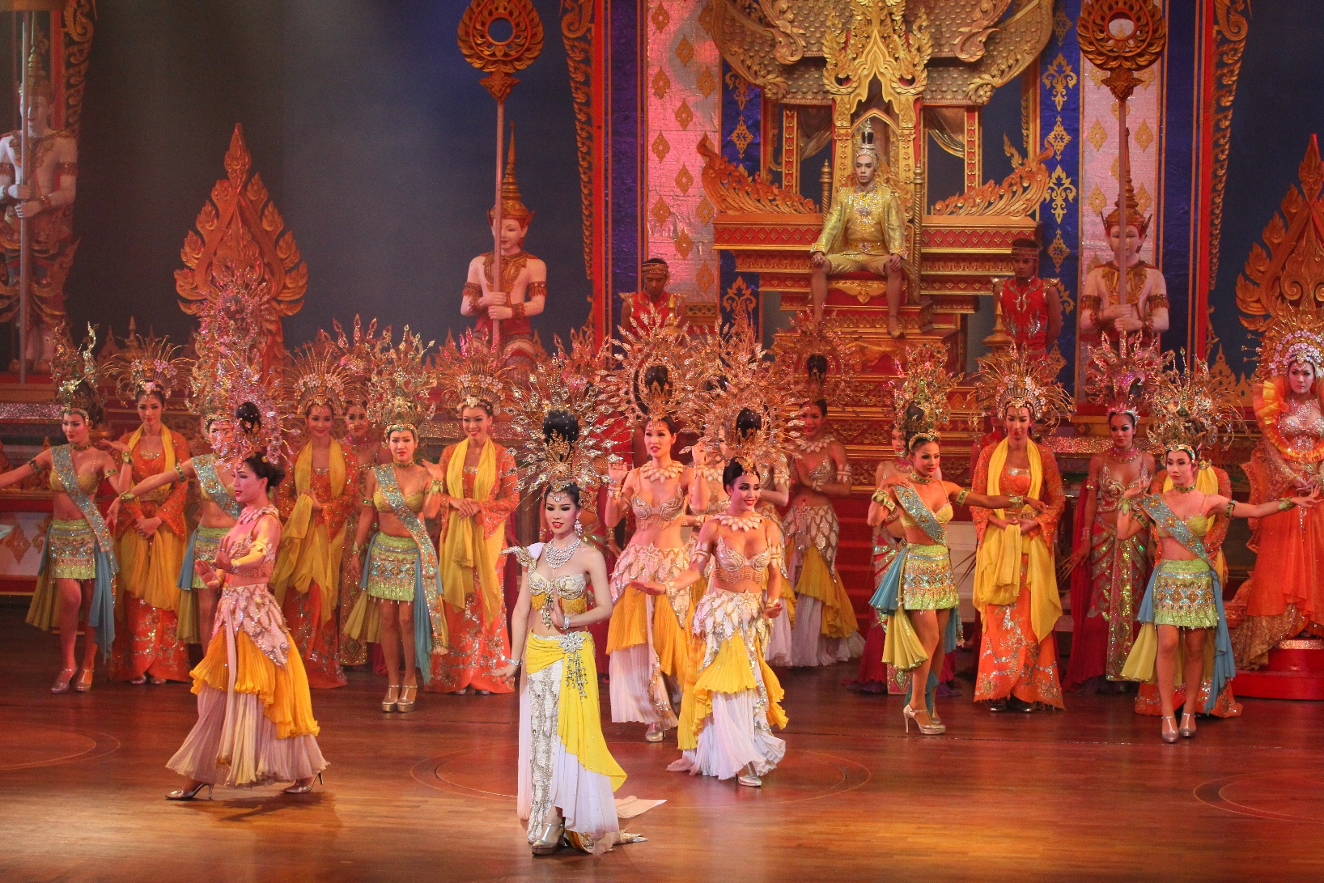

พักที่ LK Celestite ระดับ 4 ดาวหรือเทียบเท่า

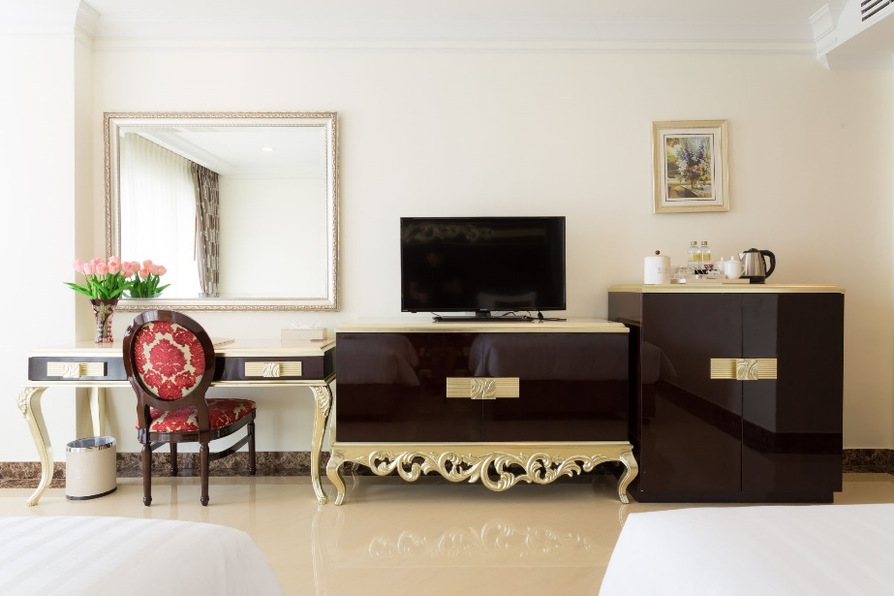
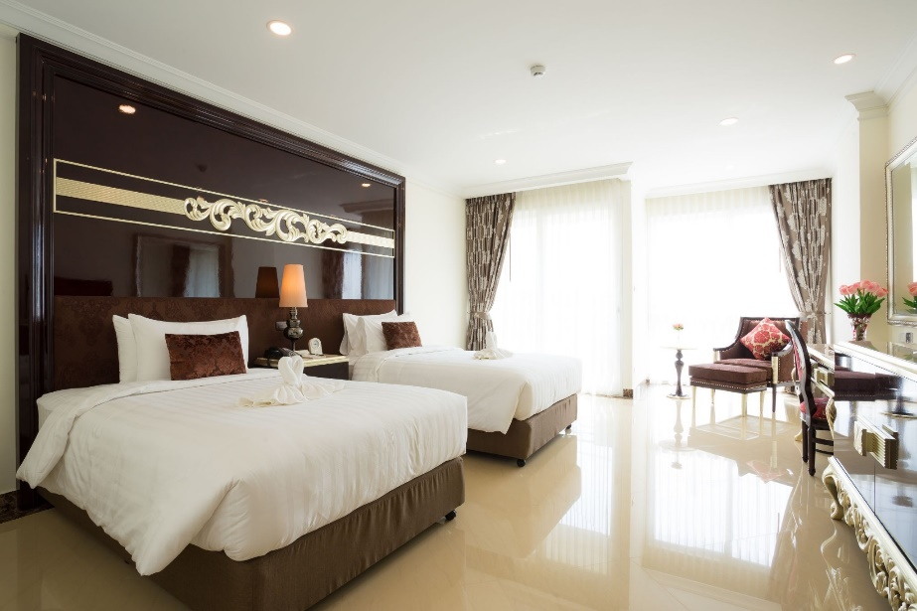

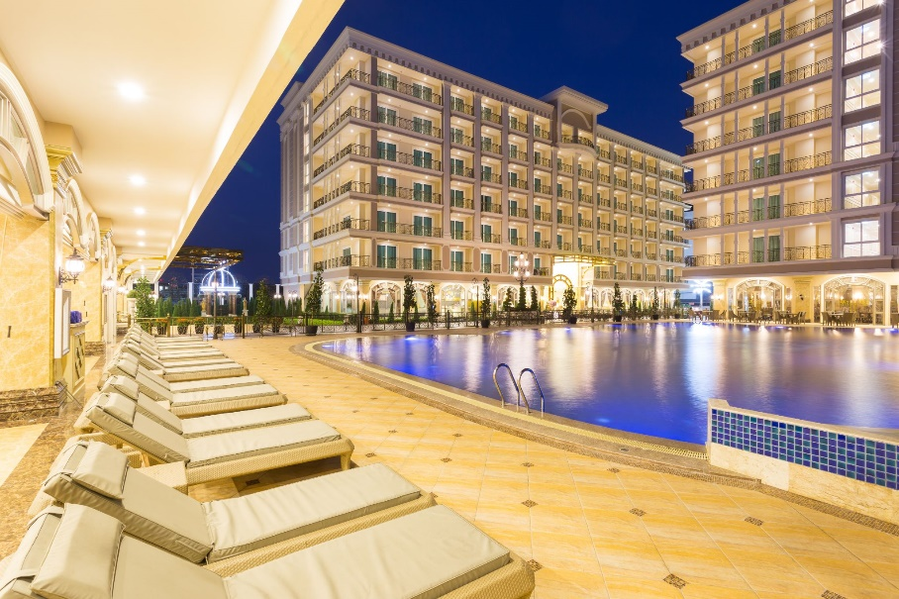
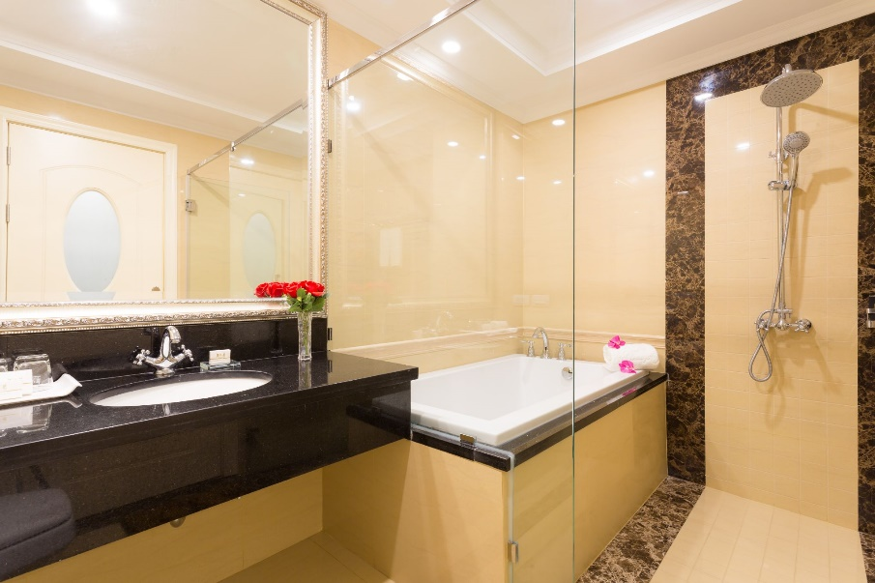

DAY 2 : SILVER LAKE – เขาชีจรรย์ – ตลาดหนองมน – RED TEMP CAFÉ – กรุงเทพฯ (B/-/-)
เช้า บริการอาหารเช้า ณ ห้องอาหารของโรงแรม (เปิดให้บริการ 07.00 – 10.00 น.)
09.30 น. เดินทางสู่ SILVER LAKE เป็นอาณาจักรทั้งผลิตและจำหน่ายองุ่นสด ผลิตภัณฑ์แปรรูปจากองุ่นและล่าสุดเป็นแหล่งท่องเที่ยวประจำเมืองพัทยา ซึ่งเจ้าของไร่องุ่นแห่งนี้เป็นของอดีตนางเอกชื่อดัง คุณสุพรรษา เนื่องภิรมย์ ที่ได้ปรับปรุงภูมิทัศน์ไร่องุ่นซิลเวอร์เลคให้สวยงาม นอกจากจะสามารถกินลมชมวิวสัมผัสอากาศอันริสุทธิ์ภายในไร่อุง่นซิลเวอร์เลคแล้ว ตรงข้ามไร่องุ่นยังมีร้านอาหารที่ทางไร่ไว้คอยบริการนักท่องเที่ยว บรรยากากาศของร้าน สีสันสวยงามมองเห็นวิวไกลสุดตา

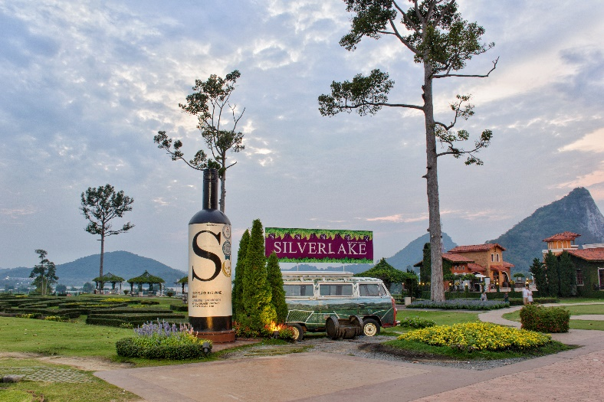
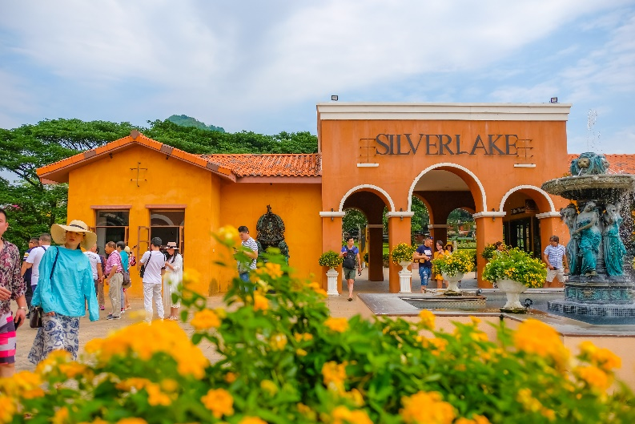

10.45 น. นำทุกท่านเดินทางสู่ เขาชีจรรย์ สถานที่ท่องเที่ยวที่มีชื่อเสียงอีกแห่งหนึ่งของจังหวัดชลบุรี มีพระพุทธรูปแกะสลักบนหน้าผาหินในลักษณะพระพุทธฉายที่ใหญ่ที่สุดในโลก เพื่อเป็นพระพุทธรูปประจำรัชกาลที่ 9 น้อมเกล้าถวายเป็นพระราชกุศลเนื่องในวโรกาสทรงครองสิริราชสมบัติปีที่ 50 ของพระบาทสมเด็จพระปรมินทรมหาภูมิพลอดุลยเดช เป็นพระพุทธรูปประทับนั่งปางมารวิชัยเลียนแบบ พระพุทธนวราชบพิตรศิลปะสุโขทัยผสมล้านนา ขนาดความสูง 109 เมตรหน้าตักกว้าง 70 เมตรฐานบัวหรือบัวบัลลังค์ สูง 21 เมตรรวมความสูงขององค์พระและบัลลังค์ทั้งสิ้น 130 เมตรเป็นแบบนูนต่ำ โดยระบาทสมเด็จพระปรมินทรมหาภูมิพลอดุลยเดชมีพระมหากรุณาธิคุณโปรดเกล้าฯ พระราชทานพระบรมราชานุญาตพระราชทานนามพระพุทธรูปว่า "พระพุทธมหาวชิร อุตตโมภาสศาสดา" มีความหมายว่า "พระพุทธเจ้าทรงเป็นศาสดาที่รุ่งเรื่องสว่างประเสริฐ ดุจดังมหาวชิระ"
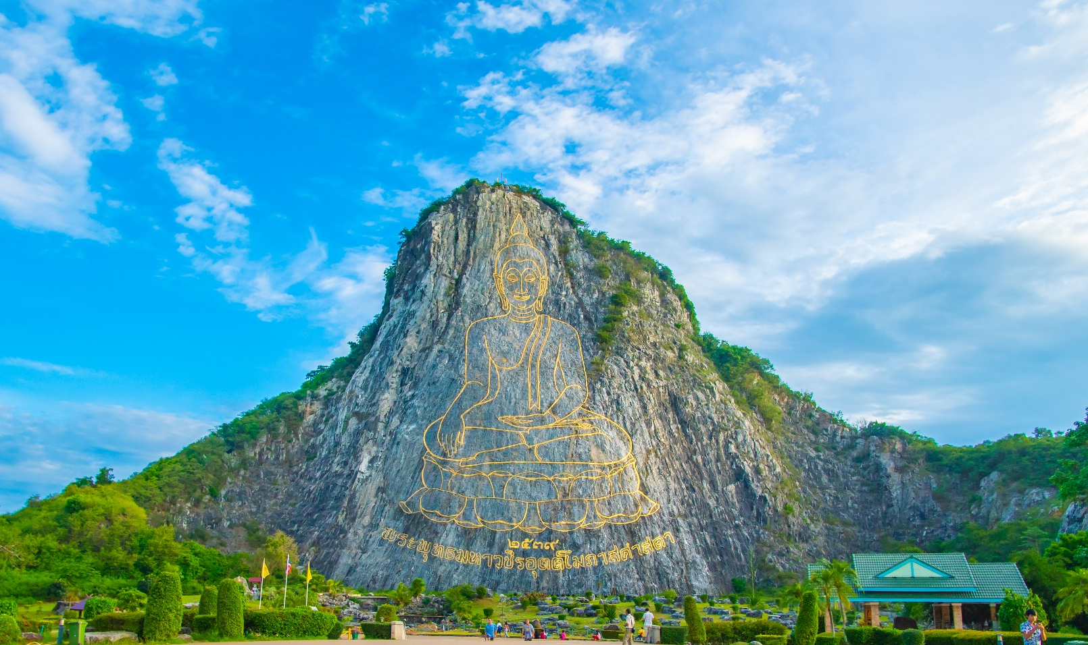

12.30 น. ช้อปปิ้งของฝากกันที่ ตลาดหนองมน อยู่ริมถนนสุขุมวิทฝั่งเข้ากรุงเทพฯ ห่างจากทางแยกเข้าหาดบางแสนประมาณ 1 กิโลเมตร เป็นแหล่งรวมของกินของฝากจากเมืองชลและจังหวัดใกล้เคียง มีร้านค้าตึกแถวและแผงลอยนับร้อยร้านยาวถึง 600 เมตร ของที่ขายส่วนมากจะเป็นของกิน ผลิตภัณฑ์อาหารทะเลสดและแปรรูป เช่น ปลาเค็ม ปลาแห้ง กุ้งแห้ง ปลาหมึกแห้ง กะปิ น้ำปลา อาหารท้องถิ่น เช่น ห่อหมก ทอดมัน หอยจ๊อ แจงลอน และขนมหวานนานาชนิด เช่น ข้าวหลาม ขนมจาก ทุเรียนทอด ขนมไทยต่างๆ
14.00 น. เดินทางสู่ RED TEMP CAFÉ ร้านกาแฟสุดชิคบรรยากาศคล้ายเมืองนอก ตัวร้านอยู่ที่จุดชมวิวเขาสามมุข โดดเด่นด้วยแลนด์มาคที่เป็นหอคอยสูงเด่นไว้ชมวิวทะเลบางแสน มีมุมสวยๆให้นักท่องเที่ยวได้ถ่ายภาพมากมาย
15.00 น. เดินทางออกจากเมืองพัทยา
17.00 น. เดินทางถึงกรุงเทพฯ โดยสวัสดิภาพพร้อมความประทับใจ

ร้านอาหาร – รายการอาหารและการเดินทางอาจมีการปรับเปลี่ยนได้โดยไม่ต้องแจ้งให้ทราบล่วงหน้า
ทั้งนี้เพื่อประโยชน์และเพื่อความปลอดภัยของผู้เดินทางเป็นสำคัญ
อัตราค่าบริการ
วันที่เดินทาง | ราคาผู้ใหญ่ | หมายเหตุ
25 - 26 กรกฎาคม 2563 | 2,199 | ไม่มีราคาเด็ก (วันหยุดยาว)
26 - 27 กรกฎาคม 2563 | 2,199 | ไม่มีราคาเด็ก (วันหยุดยาว)
27 - 28 กรกฎาคม 2563 | 2,199 | ไม่มีราคาเด็ก (วันหยุดยาว)
01 - 02 สิงหาคม 2563 | 1,999 | ไม่มีราคาเด็ก (เสาร์-อาทิตย์)
08 - 09 สิงหาคม 2563 | 1,999 | ไม่มีราคาเด็ก (เสาร์-อาทิตย์)
15 - 16 สิงหาคม 2563 | 1,999 | ไม่มีราคาเด็ก (เสาร์-อาทิตย์)
22 - 23 สิงหาคม 2563 | 1,999 | ไม่มีราคาเด็ก (เสาร์-อาทิตย์)
29 - 30 สิงหาคม 2563 | 1,999 | ไม่มีราคาเด็ก (เสาร์-อาทิตย์))
05 – 06 กันยายน 2563 | 1,999 | ไม่มีราคาเด็ก (เสาร์-อาทิตย์)
12 – 13 กันยายน 2563 | 1,999 | ไม่มีราคาเด็ก (เสาร์-อาทิตย์)
19 – 20 กันยายน 2563 | 1,999 | ไม่มีราคาเด็ก (เสาร์-อาทิตย์)
26 – 27 กันยายน 2563 | 1,999 | ไม่มีราคาเด็ก (เสาร์-อาทิตย์)
03 – 04 ตุลาคม 2563 | 2,199 | ไม่มีราคาเด็ก (เสาร์-อาทิตย์)
10 – 11 ตุลาคม 2563 | 2,199 | ไม่มีราคาเด็ก (เสาร์-อาทิตย์)
17 – 18 ตุลาคม 2563 | 2,199 | ไม่มีราคาเด็ก (เสาร์-อาทิตย์)
24 – 25 ตุลาคม 2563 | 2,199 | ไม่มีราคาเด็ก (เสาร์-อาทิตย์)
31 – 01 พฤศจิกายน 2563 | 2,199 | ไม่มีราคาเด็ก (เสาร์-อาทิตย์)

**กรณีพักเดี่ยวชำระเพิ่ม 900 บาท/ท่าน**

เอกสารประกอบการเดินทาง
- สำเนาบัตรประชาชน ใช้สำหรับการทำประกันการเดินทาง
***** รบกวนส่งพร้อมกับหลักฐานการชำระเงิน *****
ข้อสำคัญ
- ทิปคนขับรถและมัคคุเทศก์ท่านละ 300 บาท
- ถ้าหากมีผู้เดินทางต่ำกว่า 9 คน ทางบริษัทของสงวนสิทธิ์ในการยกเลิกการเดินทาง โดยจะแจ้งให้ทราบล่วงหน้า 7 วันก่อนการเดินทาง
- กรณีกรุ๊ปที่ออกเดินทางไม่ถึง 25 ท่าน ทางบริษัทขอสงวนสิทธิ์ เปลี่ยนจากรถบัสปรับอากาศ เป็น รถตู้ปรับอากาศ โดยจะแจ้งให้ทราบล่วงหน้า 7 วันก่อนการเดินทาง

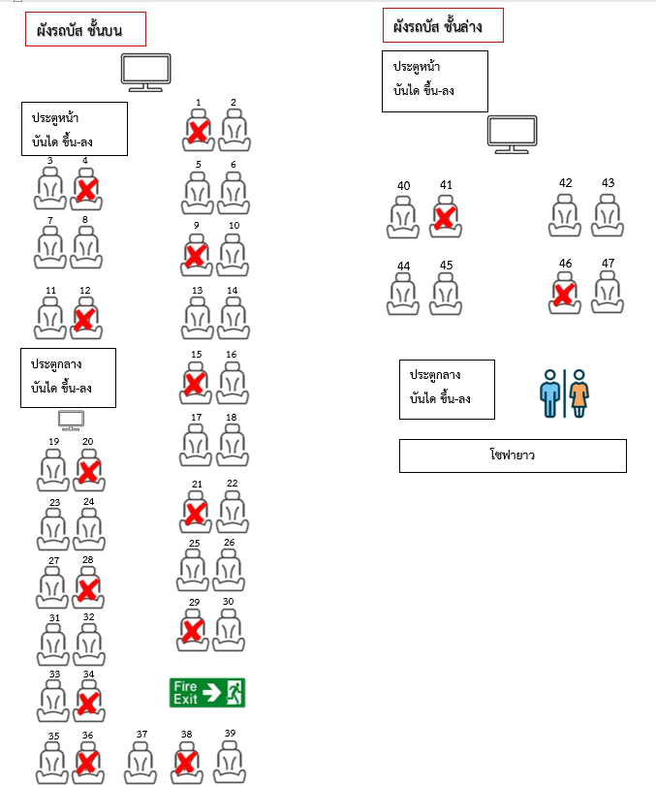

อัตราค่าบริการนี้รวม
- รถบัสปรับอากาศ VIP 2 ชั้น / รถตู้ปรับอากาศ VIP (นำเที่ยวตามรายการ)
- บริการน้ำดื่ม 1 ขวด/วัน
- ค่าเข้าชมสถานที่ตามที่ระบุในโปรแกรมท่องเที่ยว
- มัคคุเทศก์นำเที่ยวตลอดการเดินทาง
- ค่าประกันอุบัติเหตุการเดินทางตามกรมธรรม์ ค่ารักษาพยาบาลวงเงินท่านละ 500,000 บาท หรือกรณีเสียชีวิต วงเงินท่านละ 1,000,000 บาท ตามเงื่อนไขของบริษัทประกันภัย ซึ่งไม่รวมประกันสุขภาพ
- ค่าอาหาร ตามรายการที่ระบุในโปรแกรมการเดินทาง
- ค่าที่พักจำนวน 2 คืน ตามโปรแกรม

อัตราค่าบริการนี้ ไม่รวม
- ค่ามินิบาร์ในห้องพัก(ถ้ามี) และค่าใช้จ่ายส่วนตัว นอกเหนือจากที่ระบุในรายการ
- ค่าอาหารสำหรับท่านที่ทานเจ มังสวิรัติ หรืออาหารสำหรับมุสลิม
- ค่าธรรมเนียมการเข้าชมสถานที่ของชาวต่างชาติที่เพิ่มเติมตามการจ่ายจริง
- VAT 7% และภาษีหัก ณ ที่จ่าย 3%
- ทิปคนขับรถและมัคคุเทศก์ท่านละ 300 บาท

เงื่อนไขการจอง
- สำหรับโปรแกรมนี้ ชำระเต็มจำนวน หลังจากส่งเอกสารการยืนยันการจอง 1 วัน เช่น ท่านจองวันนี้ กรุณาชำระเงินมัดจำในวันถัดไป ก่อนเวลา 16.00 น. มิเช่นนั้นจะถือว่าท่านได้ทำการยกเลิกการจองโดยอัตโนมัติหากไม่ได้รับยอดเงินตามเวลาที่กำหนด และหากท่านมีความประสงค์จะต้องเดินทางในพีเรียดเดิม ท่านจำเป็นต้องทำจองเข้ามาใหม่ นั่นหมายถึงว่า กรณีที่มีคิวรอ (WAITING LIST) ก็จะให้สิทธิ์ไปตามระบบ ตามลำดับ เนื่องจากทุกพีเรียดมีที่นั่งจำกัด

เงื่อนไขการยกเลิก และ เปลี่ยนแปลงการเดินทาง
- ยกเลิกก่อนการเดินทางตั้งแต่ 30 วันขึ้นไป คืนเงินค่าทัวร์โดยหักค่าใช้จ่ายที่เกิดขึ้นจริง
- ยกเลิกก่อนการเดินทาง 15-29 วัน ยึดเงิน 50% จากยอดที่ลูกค้าชำระมา และเก็บค่าใช้จ่ายที่เกิดขึ้นจริง(ถ้ามี)
- ยกเลิกก่อนการเดินทางน้อยกว่า 15วัน ขอสงวนสิทธิ์ยึดเงินเต็มจำนวน
* กรณีมีเหตุยกเลิกทัวร์ โดยไม่ใช่ความผิดของบริษัททัวร์ คืนเงินค่าทัวร์โดยหักค่าใช้จ่ายที่เกิดขึ้นจริง(ถ้ามี)
* ค่าใช้จ่ายที่เกิดขึ้นจริง เช่น ค่ามัดจำตั๋วเครื่องบิน โรงแรม และค่าใช้จ่ายจำเป็นอื่นๆ
หมายเหตุ
- โปรแกรมอาจมีการเปลี่ยนแปลงได้ตามความเหมาะสม อันเนื่องจากฤดูกาล สภาพภูมิอากาศ เหตุการณ์ทางการเมือง สภาพการจราจร สถานที่ท่องเที่ยวปิดให้บริการ เป็นต้น โดยไม่แจ้งให้ทราบล่วงหน้า โดยส่วนนี้ทางบริษัทจะคำนึงถึงประโยชน์ของลูกค้าเป็นสำคัญ หากกรณีที่จำเป็นจะต้องมีค่าใช้จ่ายเพิ่ม ทางบริษัทจะแจ้งให้ทราบล่วงหน้า
- บริษัทฯ จะไม่รับผิดชอบค่าเสียหายในเหตุการณ์ที่เกิดจากยานพาหนะ การยกเลิกเที่ยวบิน การล่าช้าของสายการบิน (ถ้ามี) ภัยธรรมชาติ การเมือง จราจล ประท้วง คำสั่งของเจ้าหน้าที่รัฐ และอื่นๆ ที่อยู่นอกเหนือการควบคุมของทางบริษัท
- เมื่อท่านออกเดินทางไปกับคณะแล้ว ท่านงดใช้บริการใดบริการหนึ่ง หรือไม่เดินทางพร้อมคณะ ถือว่าท่านสละสิทธิ์ ไม่สามารถเรียกร้องค่าบริการคืนได้ ไม่ว่ากรณีใดๆ ทั้งสิ้น
- มัคคุเทศก์ พนักงาน และตัวแทนบริษัทฯ ไม่มีอำนาจในการตัดสินใจหรือให้คำสัญญาใดๆ ทั้งสิ้นแทน บริษัทฯนอกจากมีเอกสารลงนามโดยผู้มีอำนาจของบริษัทฯกำกับเท่านั้นกรณีต้องการเปลี่ยนแปลงพีเรียดวันเดินทาง (เลื่อนวันเดินทาง) ทางบริษัทขอสงวนสิทธิ์ในการหักค่าใช้จ่ายการดำเนินการต่างๆ ที่เกิดขึ้นจริงสำหรับการดำเนินการจองครั้งแรก ตามจำนวนครั้งที่เปลี่ยนแปลง ไม่ว่ากรณีใดๆทั้งสิ้น
- -ทางบริษัทขอสงวนสิทธิ์ในการงดออกเดินทาง หรือ เลื่อนการเดินทางไปในพีเรียดวันอื่นๆ โดยทางบริษัทฯ จะแจ้งให้ท่านทราบล่วงหน้าเพื่อวางแผนการเดินทางใหม่อีกครั้ง ทั้งนี้ ก่อนคอนเฟิร์มลางาน กรุณาติดต่อเจ้าหน้าที่เพื่อทำการยืนยันทุกครั้งหากท่านลางานแล้วไม่สามารถเปลี่ยนแปลงได้
- กรณีที่ท่านต้องออกบัตรโดยสารภายใน (ตั๋วภายในประเทศ เช่น ตั๋วเครื่องบิน , ตั๋วรถทัวร์ , ตั๋วรถไฟ) กรุณาติดต่อสอบถามเพื่อยืนยันกับเจ้าหน้าที่ก่อนทุกครั้ง และควรจองบัตรโดยสารภายในที่สามารถเลื่อนวันและเวลาเดินทางได้ เพราะมีบางกรณีที่สายการบินอาจมีการปรับเปลี่ยนไฟล์ทบิน หรือ เวลาบิน โดยไม่แจ้งให้ทราบล่วงหน้า ทั้งนี้ขึ้นอยู่กับฤดูกาล สภาพภูมิกาศ และ ตารางบินของท่าอากาศยานเป็นสำคัญเท่านั้น
- กรณีที่ท่านเป็นอิสลาม ไม่ทานเนื้อสัตว์ หรือ แพ้อาหารบางประเภท กรุณาแจ้งเจ้าหน้าที่เป็นกรณีพิเศษ
- กรณีผู้เดินทางต้องการความช่วยเหลือเป็นพิเศษ อาทิเช่น ใช้วีลแชร์ (Wheel Chair) กรุณาแจ้งบริษัทฯ อย่างน้อย 7 วันก่อนการเดินทาง หรือตั้งแต่ที่ท่านเริ่มจองทัวร์
- กรณีที่โปรแกรมมีที่พัก ทางบริษัทจะจัดที่นอนเป็นลักษณะ 2 เตียงหรือ 3 เตียง ทางบริษัทไม่มีนโยบายจัดคู่นอนให้กับลูกค้าที่ไม่รู้จักกันมาก่อน เช่น กรณีที่ท่านเดินทาง 1 ท่าน จำเป็นต้องชำระค่าห้องพักเดี่ยวตามที่ระบุ
- บริษัทขอสงวนสิทธิ์ ในการไม่รับผิดชอบใดๆทั้งสิ้น หากเกิดสิ่งของสูญหายระหว่างการเดินทาง ไม่ว่ากรณีใดๆก็ตาม และ ขอสงวนสิทธิ์ในการเรียกเก็บค่าใช้จ่ายตามจริง กรณีท่านลืมสิ่งของไว้ที่โรงแรมและจำเป็นต้องส่งมายังจุดหมายปลายทางตามที่ท่านต้องการ
- รายการนี้เป็นเพียงข้อเสนอที่ต้องได้รับการยืนยันจากบริษัทฯอีกครั้งหนึ่ง ร้านอาหารที่ระบุในโปรแกรมอาจจะมีการเปลี่ยนแปลงเนื่องจากร้านอาหารปิดทำการชั่วคราว หรือ กรณีที่โปรแกรมมีที่พัก บริษัทขอสงวนสิทธิ์ในการเปลี่ยนแปลงโรงแรม กรณีที่โรงแรมอาจจะมีปัญหาไม่สามารถเข้าพักได้ โดยจะจัดโรงแรมในระดับใกล้เคียงกัน

**เมื่อท่านชำระเงินค่าทัวร์ให้กับทางบริษัทฯ แล้วทางบริษัทฯ จะถือว่าท่านได้ยอมรับเงื่อนไขข้อตกลงทั้งหมดนี้แล้ว**
** ขอขอบพระคุณทุกท่าน ที่มอบความไว้วางใจ ให้เราบริการ **

